Beoordelingskaart Thema van 0 tot 100

Naam:__________________________________________________ Klas: ______

Leskaart 1:  Sjaak en de bonenstaak | Opdracht 1:  Practicum Groei en ontwikkeling bij de bruine boon
Leskaart 1:  Sjaak en de bonenstaak | Opdracht 2:  Werkblad Sjaak en de bonenstaak 1
Leskaart 1:  Sjaak en de bonenstaak | Opdracht 3:  Werkblad Sjaak en de bonenstaak 2
Leskaart 2:  Metamorfose | Opdracht 1:  Werkblad metamorfose 1
Leskaart 2:  Metamorfose | Opdracht 2:  Practicum villa Meelworm
Leskaart 2:  Metamorfose | Opdracht 3:  Werkblad metamorfose 2
Leskaart 2:  Metamorfose | Opdracht 4:  Werkblad metamorfose 3
Leskaart 2:  Metamorfose | Opdracht 5:  Werkblad metamorfose 4
Leskaart 3:  Levensfasen | Opdracht 1:  Werkblad levensfasen 1
Leskaart 3:  Levensfasen | Opdracht 2:  Poster tijdbalk levensfasen
Leskaart 3:  Levensfasen | Opdracht 3:  Levensboek

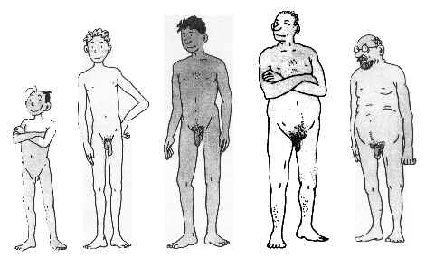
Themakaart Van 0 tot 100

Onderwerpen: groei, ontwikkeling, metamorfose, levensfasen
Bij planten, dieren en mensen vindt groei en ontwikkeling plaats. De meeste jonge organismen lijken op hun ouders; het zijn kleine miniatuurtjes. Sommige jonge dieren lijken helemaal niet op hun ouders.

Zoals je al weet bestaat elk organisme uit cellen. Groei vindt plaats doordat er steeds meer cellen worden gevormd; het organisme wordt daardoor groter en zwaarder.
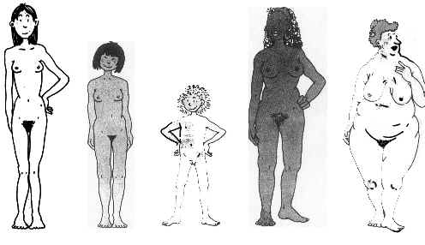
Ontwikkeling vindt plaats door veranderingen in de bouw van het organisme . bepaalde organen gaan een functie krijgen.
In dit thema leer je hier van alles over.

Benodigde materialen
Elo, bronnenboek, computer, pen en papier, practicummaterialen.

Aantal personen en werkwijze
Je werkt bij sommige opdrachten alleen en bij sommige opdrachten in groepjes van minimaal 2 en maximaal 4 personen. Aan het einde van dit thema zul je een aantal tekeningen, verslagen en andere eindproducten moeten inleveren. Ook doe je een kleine toets na het thema. Zorg er zelf voor dat je alles goed nakijkt en alles netjes bewaard zodat je alles in kan leveren.

Tijdsduur
Over dit thema gaan we in totaal 12 lesuren doen. Hieronder vind je een lijstje met de tijd die je ongeveer per leskaart kwijt bent. Wat niet af is na de opgegeven tijd = huiswerk. Kijk voor je huiswerk ook in de studiewijzer van je vaksite (elo). De andere lesuren gebruiken we voor afmaken verslagen, tekenen, toets, etc.
Leskaart 1: Sjaak en de bonenstaak: 3 lesuren
Leskaart 2: metamorfose: 4 lesuren
Leskaart 3: levensfasen: 3 lesuren met een huiswerkopdracht (=opdracht 3)

Bronnen
Om aan informatie te komen heb je verschillende bronnen nodig. Zo haal je informatie halen uit het leerboek, van internet, via filmfragmenten en uit de leskaarten. Je mag natuurlijk ook eigen bronnen gebruiken.

Wat ga je allemaal leren
Werken met een microscoop en een onderzoekje opzetten, verantwoordelijkheid dragen voor levende organismen. Van het onderzoek leer je hoe je een verslag moet maken. Je leert dat er verschillen zijn tussen organismen en wordt je er bewust van dat elk organisme bepaalde levensfasen doorstaat. Je kunt biologische tekeningen maken van verschillende levensfasen van een organisme.
Tijdens dit thema leer je de verschillende levensfasen van de mens met eigenschappen herkennen. Ook leer je wat metamorfose is. Je kunt een onderzoek opzetten en de resultaten verwerken in een verslag. Ook kun je de verschillende stadia van een metamorfose en van de levenscyclus van een plant benoemen en tekenen.

Onderwerp 1 Groei
Zoals je weet zijn organismen opgebouwd uit cellen. De meeste organismen ontstaan uit 1 cel. Deze cel gaat zich delen waardoor het organisme groeit. Groei is het groter en zwaarder worden van een organisme. Tijdens de groei wordt een klein rupsje groter en zwaarder, dit geldt ook voor een plantje. Je bent zelf ook groter en zwaarder dan toen je nog een baby was. Bij alle organismen op aarde vindt dus groei plaats. Tijdens het doorwerken van alle leskaarten in dit thema leer je iets over groei.

Onderwerp 2 Ontwikkeling
Tijdens de groei van bijvoorbeeld een kiemplantje van een paardebloem vinden er veranderingen plaats. Het plantje krijgt meer wortels, aan de stengel komen blaadjes en uiteindelijk ook bloemen en zaden. Deze veranderingen in uiterlijk van een organisme noemen we ontwikkeling. Bij het doorwerken van alle leskaarten gaan we hier dieper op in.

Onderwerp 3 Levensfasen
Mensen groeien en ontwikkelen zich niet alleen lichamelijk maar ook geestelijk. Onze lichamelijke groei en ontwikkeling stopt als we ongeveer 18 zijn. De geestelijke ontwikkeling gaat veel langer door. In de lichamelijke en geestelijke ontwikkeling van de mens kun je verschillende fasen onderscheiden. Een voorbeeld van zo’n fase is de puberteit. Deze fasen kun je herkennen aan een aantal kenmerken. Je gaat tijdens het doorwerken van de leskaart 3: levensfasen je wat meer verdiepen in de verschillende fasen met kenmerken.

Onderwerp 4 Metamorfose
Niet alleen bij planten en mensen vinden groei en ontwikkeling plaats. Ook bij dieren vindt groei en ontwikkeling plaats. De meeste jonge dieren lijken op hun ouders; het zijn kleine miniatuurtjes. Sommige jonge dieren lijken helemaal niet op hun ouders. Voordat het jonge dier volwassen wordt hij een metamorfose (=gedaanteverwisseling) ondergaan.
Bij het doorwerken van de leskaart 2: metamorfose leer je hier van alles over.

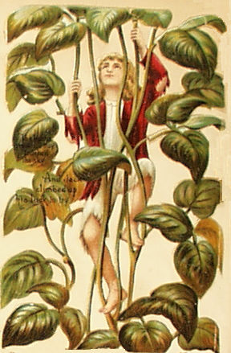
Leskaart 1: Sjaak en de bonenstaak

Oriëntatie
Een plant groeit en bloeit wordt er wel eens gezegd. Daarmee bedoeld men dat een plant net als wij eerst “geboren wordt” (ontkiemen) dan gaat het kleine plantje groeien en groeien en er ontwikkelen zich allerlei nieuw organen aan de plant (bijvoorbeeld wortel – blad – bloem - vrucht). Als de plant dan volwassen is gaat hij zich voortplanten. Er komen zaden of sporen aan de plant. Als deze op een mooi plekje terecht komen ontkiemen ze weer tot een nieuw plantje. Deze leskaart gaat over groei en ontwikkeling bij planten.

Leerdoelen
Je leert de verschillende onderdelen van een zaad, met functie, herkennen. Na deze leskaart kun je de verschillende stadia van groei en ontwikkeling in de levenscyclus van een plant herkennen en benoemen. Je kan ook een onderzoek uitvoeren en verwerken in een verslag.

Aanpak
Deze leskaart duurt ongeveer 3 lesuren. Het practicum maak je in de weken hierna af. Er zitten in deze leskaart een aantal practicumlessen. Hiervoor heb je practicum-materialen nodig en de kaarten. Naast deze spullen heb je een computer nodig met oortjes (je moet ook een aantal korte filmpjes bekijken dit doe je op de computer), schrijfgerei, tekenmateriaal, schaar, lijm en een bronnenboek. Wat niet af is, is huiswerk. Je vindt het huiswerk ook op de studiewijzer in onze vaksite!

Informatie
Bekijk de volgende drie filmpjes via de computer, lees de paragraaf en begin daarna aan de training. Lees de opdrachten goed!. Kijk niet alleen op het werkblad.
- De kiemende boon: http://www.schooltv.nl/beeldbank/clip/20031127_cndpclipsb35boon
- De erwt - kiemende erwt
- De erwt- zo groeien peultjes
- Lees uit Bekijk het!, deel 1 Paragraaf Ontkieming blz 156-157

Training
Opdracht 1 Practicum groei en ontwikkeling bij de bruine boon.
Lees de practicumkaart groei en ontwikkeling bij de bruine boon goed door en voer het practicum uit. Let op!! Dit practicum doe je aan het begin van elke les.
Het verslag mag je inleveren per groepje. De tekeningen (waarneming) moeten er van ieder groepslid – voorzien van naam- inzitten!

Opdracht 2: Werkblad Sjaak en de bonenstaak 1
Lees van Bekijk het! De paragraaf over Ontkieming blz 156-157. Maak daarna opdracht 2 op het werkblad.

Opdracht 3: Werkblad Sjaak en de bonenstaak 2
Je hebt zojuist drie filmpjes bekeken van kiemende planten. Nee? Bekijk ze dan alsnog (zie voor de links het kopje informatie op de ze leskaart.)

Pak nu het knipblad levenscyclus van een plant en knip de afbeeldingen uit. Plak ze in de juiste volgorde op het werkblad Sjaak en de Bonenstaak 2 en nummer ze. Schrijf daarna in de tabel wat er in elke fase gebeurt.

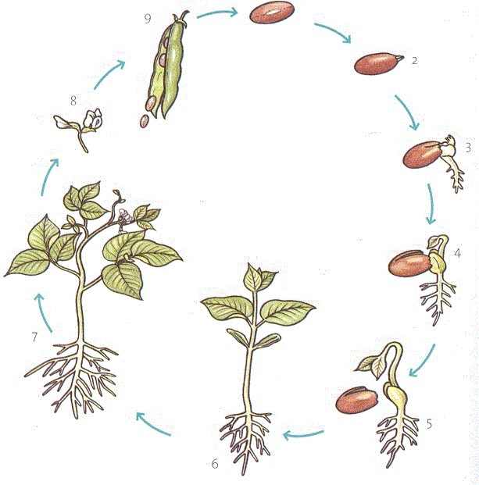
Opdracht 1: Practicum
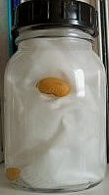
Groei en ontwikkeling bij de bruine boon

Een boon is een zaad. En uit een zaad groeit een plantje. Dit plantje krijgt eerst een stengeltje en bladeren. Later als het uitgegroeid is komen er bloemen aan de plant en in deze bloemen ontwikkelen zich zaden (nieuwe bonen). Als je die weer plant komt er weer een nieuw bonenplantje en is het cirkeltje rond.
In dit practicum ga je de verschillende stadia van de groei en ontwikkeling van een boon volgen. Je gaat een boon planten en elke week bekijken (en tekenen) wat er is gebeurt.

Nodig
- bruine boon | - vloeipapier of keukenrol
- glazen potje | - tekenmateriaal
- schrijfmateriaal | - water

Wat ga je doen ( je werkt met je groepje met 4 personen met 1 boon)
- rol het stukje papier op en stop het in het potje
- leg de boon tussen het papier en het glas. Zorg dus dat je de boon nog kan zien.
- laat de docent even controleren of je de boon goed hebt weggestopt
- maak de aarde vochtig . Let op!! Niet te vochtig maken
- maak een tekening van de bruine boon (Denk aan de tekenregels!) op een wit vel papier.
Iedereen maakt een eigen tekening!
- Begin met het maken van een verslag: wat wil ik onderzoeken, wat veronderstel ik, wat ga ik doen, wat heb ik nodig
Laat dit als je twijfelt controleren door de docent
De waarneming zijn je tekeningen en de conclusie die kun je pas op het einde doen.
- Zet de pot weg
- Ga aan het begin van elke les de boon halen en maak een tekening voordat je andere opdrachten gaat doen
- Maak als de bonenplant volwassen nog een laatste tekening, maak het verslag af en lever het in.

Het verslag mag je inleveren per groepje. De tekeningen (waarneming) moeten er van ieder groepslid – voorzien van naam- inzitten!

Opdracht 2: Werkblad Sjaak en de bonenstaak 1

Opdracht 2a de “droge” bruine boon
Lees eerst, van het boek Bekijk het!, deel 1, de paragraaf over ontkieming. Bekijk het plaatje op je leskaart goed.
- Pak een “droge” bruine boon en bekijk hem met een loep. Maak hieronder een natuurgetrouwe tekening van de boon. Teken de boon 2 keer zo groot als hij werkelijk is en geef de volgende onderdelen aan: hartvormig bultje – navel – poortje – zaadhuid

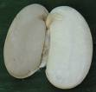
Opdracht 2b een geweekt zaad tekenen
- Pak een geweekte bruine boon uit het bakje en haal er voorzichtig de zaadhuid af. Je ziet dat een boon uit 2 helften bestaat . Dit zijn de zaadlobben, deze zorgen voor het voedsel van het kiemplantje. Je ziet ook het worteltje van de kiem. De top van het worteltje zit vlak bij het poortje. Bij de kieming groeit het worteltje namelijk door het poortje naar buiten.
- Haal de zaadlobben voorzichtig uit elkaar. Bij 1 zaadlob zie je de kiem zitten (zie plaatje hiernaast). De kiem bestaat uit een worteltje, een stengeltje en 2 kleine blaadjes. Het stengeltje is maar heel kort.
- Bekijk de kiem met de loep en maak een natuurgetrouwe tekening. Maak de tekening 2 keer zo groot als je in werkelijkheid ziet.
- Benoem de volgende onderdelen blaadje- worteltje- zaadlob

Opdracht 2c de boon
Schrijf in de tabel de namen van de verschillende onderdelen van een boon met hun functie

Naam | Functie

Opdracht 3: Werkblad Sjaak en de bonenstaak 2

- Knip de afbeeldingen uit het knipblad (je kan het vinden in je pakketje achter dit werkblad) en plak ze in de juiste volgorde in de vakken.
- Nummer de vakken te beginnen bij het eerste stadium en verbind de vakken met pijlen zodat er een soort cirkel ontstaat .
- Vul de tabel in op de volgende bladzijde en geef daarin aan wat er in elk stadium gebeurt.

Vul onderstaande tabel in

nr | stadium | Wat gebeurt er
1 | Zaad in de grond
2 | Kiemplantje wordt zichtbaar
3 | Kiemplantje groeit
4 | Kiemplantje groeit door en krijgt meer balderen
5 | De kiemplant is een volwassen plant geworden
6 | Er komen bloemen aan de kiemplant

Knipblad: opdracht 3: Werkblad Sjaak en de bonenstaak 2

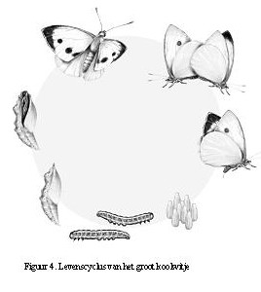
Leskaart 2: metamorfose

Oriëntatie
Niet alleen bij planten en mensen vinden groei en ontwikkeling plaats. Ook bij dieren vindt groei en ontwikkeling plaats. De meeste jonge dieren lijken op hun ouders; het zijn kleine miniatuurtjes. Sommige jonge dieren lijken helemaal niet op hun ouders. Voordat het jonge dier volwassen wordt vindt er een metamorfose (=gedaanteverwisseling) plaats. In deze leskaart leer je hier van alles over.

Leerdoelen
Je leert wat metamorfose = gedaantewisseling is en het verschil tussen volkomen en onvolkomen metamorfose. Je leert hoe de metamorfose bij kikkers en vlinders plaatsvindt. Je leert wat de verschillende stadia zijn van metamorfose bij de meelworm. Je kunt na het doorwerken van de leskaart een onderzoek opzetten en verwerken in een verslag.

Aanpak
Deze leskaart duurt 4 lesuren; het practicum maak je in een extra practicumles af. Je werkt tijdens het doorwerken van deze leskaart meestal in groepjes. Je hebt nodig, bronnenboek van Bekijk Het! Deel 1, internet, pc en oortjes om films te kijken tekenmateriaal, materialen voor het maken van een werkstuk/verslag (stiften, lijm, schaar, etc). De video kijken we met de hele klas aan het begin van de les

Informatie
Groei vindt plaats doordat er steeds meer cellen worden gevormd; het organisme wordt daardoor groter en zwaarder. Ontwikkeling vindt plaats door veranderingen in de bouw en levenswijze van het organisme.
De meeste jonge dieren lijken op hun ouders; het zijn kleine miniatuurtjes. Sommige jonge dieren lijken helemaal niet op hun ouders. Dit is het geval bij veel insecten (vlinders, vliegen, muggen), maar ook bij kikkers en padden. De jonge dieren noemen we dan larven. Voordat de larve volwassen wordt moet de larve een metamorfose (=gedaanteverwisseling) ondergaan. Daarbij verandert de bouw en levenswijze van het dier

  - Bekijk de video over de metamorfose van vlinders en kikkers (Deze kijken we in de klas) let op! Je moet tijdens de film vragen beantwoorden: zie opdracht 1 op je werkblad
  - Lees de bron Gedaanteverwisseling door uit Bekijk Het! Deel 1
Training
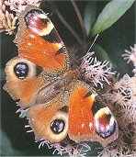
Opdracht 1: Werkblad metamorfose 1
Bekijk de video over metamorfose en beantwoord de vragen op je werkblad bij opdracht 1. Heb je de les gemist? Bekijk dan de onderstaande filmpjes:
- metamorfose van het koolwitje (4 min)
- voortplanting van de groene kikker
- van ei tot kikker

Opdracht 2: Practicum villa meelworm
Pak de practicumkaart Villa meelworm en voer deze uit. Je hebt hiervoor maximaal 1 lesuur. Vergeet niet het begin van jullie verslag vast te schrijven.

Opdracht 3: Werkblad metamorfose 2
Maak de vragen over de metamorfose van de vlinder op je werkblad.

Opdracht 4: Werkblad metamorfose 3
Maak de opdrachten over de metamorfose van de kikker op je werkblad.

Opdracht 5: Werkblad metamorfose 4
Maak de vragen over volkomen en onvolkomen gedaantewisseling op je werkblad.

Opdracht 1: Werkblad metamorfose 1

Video metamorfose
Maak de onderstaande vragen bij de video “van rups tot vlinder”.

1 Het gaat vaak mis met vlindereitjes. Welk dier eet de vlindereitjes op?
2 Wat eten de rupsen?
3 Rupsen groeien. Welk gevolg heeft dit voor z’n oude huid?
4 Waar zit het nieuwe huid?
5 Welke vijanden kunnen rupsen hebben?
6 Wat gebeurt er hier met de oude huid na het vervellen?
7 Weet je een andere naam voor “vliegenlarven”?
8 Waar verpopt de larve van de vlieg zich?
9 Uit deze pop komt helemaal geen vlinder. Wat komt er wel uit de cocon?
10 Welke twee lichaamsdelen komen er het eerste uit de cocon?

Antwoorden:

1
2
3
4
5
6
7
8
9
10

Opdracht 2: Practicum villa Meelworm

Je hebt het een en ander geleerd van metamorfose. We gaan nu zelf bekijken hoe een metamorfose gaat. Hiervoor gaan we net als bij “het glazen huis” meelwormen in een huis stoppen en bekijken hoe ze veranderen van worm - in pop - in meelkever.

Nodig
- 10 meelwormen | - Tijdschriften | - Plak
- Appel & gist | - Klein petrischaaltje | - Brinta
- Karton | - Schrijfgerei | - Plastic bak
 | - Stiften | - Gekleurd papier

Opdracht
- Bestrooi de bodem van het huis met Brinta.
- Doe een beetje appel en gist in het petrischaaltje en zet het in je villa.
- Pak de plastic bak en maak er een mooi huis van voor de meelwormen met het karton, de tijdschriften en zo.
- Zet de meelwormen in het huisje en breng ze naar het leerlingenlaboratorium.
- Ga regelmatig naar de meelwormen toe.
!!Zoals je geleerd hebt zijn meelwormen levende organismen. Ze moeten dus regelmatig eten en drinken hebben anders gaan ze dood.

- Elke les gaan jullie even kijken bij de villa. Tel steeds hoeveel meelwormen er in een bepaald stadium (=het een worm (larve), een pop of een meelkever) zijn en schrijf dat op. Doe dit voor elk stadium.

- Doe dit tot het einde van dit thema of tot ze allemaal zijn veranderd in meeltorren

Eindresultaat:
Verslag compleet met voorkant, inleiding, wat heb je gedaan etc. (zie richtlijnen verslag)
In dit verslag schrijf je ook van elke dag in welk stadium de meelwormen waren. Maak een paar digitale foto’s van de verschillende stadia van jullie meelwormen. Stop deze ook in je verslag.

Opdracht 3: Werkblad metamorfose 2

Teken hieronder duidelijk en netjes de gedaantewisseling van een vlinder, in een cirkel met pijlen.
(ei, rups, cocon vlinder)

Vul de tabel in:
Zet steeds het juiste stadium achter de zin: ei, rups, cocon, vlinder.

- Legt eitjes
- Vindt veel ontwikkeling plaats
- Het dier is volwassen
- Het dier eet veel en groeit hard
- Hier groeit de larve uit
- Dit stadium wordt ook wel pop genoemd
- Het dier leeft van nectar

Waarom moet een rups zo vaak vervellen?

Opdracht 4: Werkblad metamorfose 3

Teken hieronder duidelijk en netjes de metamorfose van de kikker in een cirkel met pijlen. Zorg dat de volgende stadia in de tekeningen terug komen; kikkervisje met achterpoten – kikkerdril – kikker – dikkop – kikkervisje zonder achterpoten.
Let op deze stadia staan niet in de juiste volgorde!
Je mag ook plaatjes uitknippen en op plakken of overtrekken.

Hoe wordt een kikkervisje ook wel genoemd?...............................................................

Hoe haalt een kikkervisje adem?....................................................................................

Hoe haalt een volwassen kikker adem?.........................................................................

Waaruit bestaat het voedsel van kikkervisjes? ……………………………………………

Waaruit bestaat het voedsel van volwassen kikkers?....................................................

Welke poten zie je het eerst bij de metamorfose van de kikker?...................................

Opdracht 5: Werkblad metamorfose 4

Leg het verschil uit tussen volkomen en onvolkomen gedaantewisseling. En geef van allebei een voorbeeld.

Wat is volkomen gedaantewisseling? (leg uit wat het is) | Voorbeeld (2x)
Wat is onvolkomen gedaantewisseling? (leg uit wat het is) | Voorbeeld (2x)

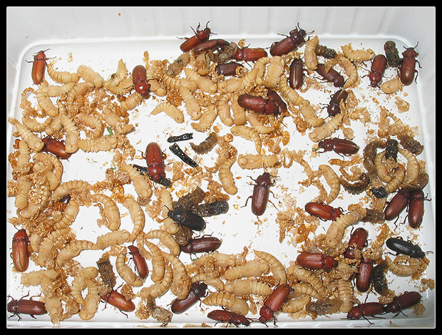
Leskaart 3: Levensfasen
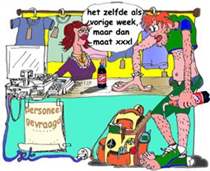
Oriëntatie
Krijg je kriebels in je buik als je kijkt naar je klasgenootje? Heb je om alles ruzie met je ouders? Vind je dat je van alles de schuld krijgt? Schieten je benen soms zomaar even de lucht in? Groei je alle kanten uit? Ben je het ene moment heel erg vrolijk en het andere moment juist heel erg chagrijnig? Wat is er toch met je aan de hand? Grote kans dat je dan in de puberteit terecht gekomen bent! Je lichaam wordt volwassen dus moet jij dat ook worden. De puberteit is een levensfase die elke mens doorloopt. Tijdens het doorwerken van deze leskaart leer je van alles over de pubertijd en alle andere levensfasen die je tijdens je leven doorloopt.

Leerdoelen
Tijdens het doorwerken van deze leskaart leer je alles over de verschillende levensfasen en hun kenmerken.

Aanpak
Deze leskaart duurt ongeveer 2 lesuren. Je werkt tijdens deze leskaart alleen of met z’n tweeën. Nodig: een computer, oortjes!, schrijfgerei, tekenmateriaal, schaar, lijm en je handboek of andere naslagboeken. Je moet een aantal films bekijken dit doe je op de computer of gewoon op de tv. Verder heb je ook nog een thuisopdracht.

Puberteit
De jongens van mijn leeftijd zijn opeens te schreeuwerig en te klein.
Ik heb altijd met ze gespeeld, gevoetbald en het snoep gedeeld;
met ze geklommen over muren en aangebeld bij boze buren.
maar nu ben ik hun vriendschap kwijt, want ik zit in de PUBERTEIT.
Mijn moeder zegt: "Wat ben je sip?' en ze bekijkt me vol begrip,
net of ze alles van mij weet.

Mijn vingers op het tafelkleed trekken dan vierkanten en kringen en ik zeg heel gemene dingen.
En ik heb al van tevoren spijt,zo gaat dat in de PUBERTEIT.
Op avonden met prachtig weer, wanneer ik dus mijn huiswerk leer,
hoor ik beneden in de straat de kinderen met hun kinderpraat.
Ik weet hun spelletjes, hun regels, en al hun tekens op de tegels,
en vraag me af, in eenzaamheid,hoe lang dat duurt, zo'n PUBERTEIT.
Door: Willem Wilmink

Informatie
- We kijken samen naar programma 13 groei en ontwikkeling van de serie bio-bits: Voortplanting. (ben je afwezig geweest klik op de link om de serie online te bekijken) . Je kunt het filmpje meteen aanklikken of de hele aflevering zien: uitzending gemist (rechts op de pagina): 13. Groei en ontwikkeling.
- Als je op de volgende sites klikt, krijg je filmpjes over levensfasen en verkering te zien.
- Ook kijken we naar puberjongen en pubermeisje van het klokhuis
- Lees ook onderstaande informatie door.
- In de map naslag bij dit thema vind je nog meer informatie.

Levensfasen van de mens.
Je begint je leven als baby, daarna word je kleuter, peuter, schoolkind, puber, adolescent, volwassene en tenslotte bejaard. Elke levensfase heeft zijn eigen kenmerken.
Jongen of meisje?
Al bij de geboorte kun je zien of de baby een jongen of een meisje is. Bij het meisje zie je daarvan aan de buitenkant de vagina en de schaamlippen. Bij jongens de penis en de balzak.
Deze kenmerken worden de primaire (eerste) geslachtskenmerken genoemd.
Puberteit
In de puberteit, zo tussen het elfde en negentiende jaar, verandert er van alles aan je lichaam. Bij meisjes begint de puberteit vaak eerder dan bij jongens. Van de veranderingen kun je nogal onzeker worden. Jongens én meisjes krijgen okselhaar en schaamhaar. Bij meisjes worden de borsten groter en de heupen worden ronder. En ze worden voor het eerst ongesteld.
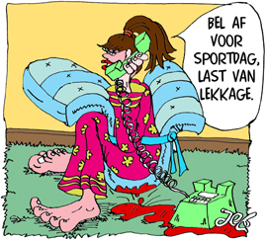
Ook een jongen krijgt er kenmerken bij. De stem wordt zwaarder. Er gaat haar groeien op de borst en in het gezicht. Penis en balzak worden groter. Jongens krijgen in de puberteit de eerste zaadlozingen. Geslachtskenmerken die pas na de geboorte ontstaan worden secundaire geslachtskenmerken genoemd.
Niet alleen het lichaam verandert tijdens de puberteit, ook de stemming kan sterk wisselen.
En tijdens de puberteit word je vaak voor het eerst verliefd.

Training
Opdracht 1: Werkblad levensfasen 1
Je hebt zojuist een hoop informatie gehad over de verschillende levensfasen. Beantwoord de vragen op het werkblad levensfase.
Kom je er niet uit, ziek geweest? Of wil je extra informatie kijk dan bij de volgende bronnen:
- Boek Bekijk Het! Deel 1 paragraaf Groei en ontwikkeling. Boek Biologie voor jou thema 1 Basisstof 5 & 6
- Bekijk de aflevering puberjongen en pubermeisje van het klokhuis op de computer. Klik hiervoor op deze link Je vindt dan beide filmpjes. Je kan ook naar www.hetklokhuis.nl gaan en in de balk bij zoeken puberteit intypen. De 2 filmpjes komen dan ook in beeld
- Ga naar de volgende site informatie volwassen worden + http://nl.wikipedia.org/wiki/Puberteit en doorloop in ieder geval de onderdelen lichamelijke ontwikkeling en geslachtsorganen. Bekijk alles goed. Je mag natuurlijk ook de hele sites bekijken.
- Zie de map naslag bij dit thema: hormonen en primaire en secundaire geslachtskenmerken

Opdracht 2: Posteropdracht tijdbalk levensfasen
Je leven begint als baby, daarna word je peuter, kleuter, schoolkind, puber, volwassene en ten slotte bejaard. Iedere fase heeft zijn eigen kenmerken.
Verzamel van iedere fase een aantal belangrijke kenmerken. Maak op een poster een tijdbalk van 0 tot 80 jaar. Verdeel de tijdbalk in de 7 fasen en schrijf bij iedere fase de belangrijkste kenmerken. Natuurlijk kun je er ook plaatjes bij plakken of een kenmerk tekenen.
Opdracht 3: Levensboek

Maak je eigen levensboek. Wat is een levensboek? Een levensboek is een uniek boek waar jouw verhaal in komt. Niemand anders kan hetzelfde boek maken als jij. Jij bent de schrijver van jouw boek.
Wat staat er allemaal in?

Je begint bij de fase toen je nog een baby was. Zo doorloop je alle andere levensfasen tot nu (=dus de pubertijd).

Je beschrijft per levensfase (met eventuele foto’s etc) wat jouw lichamelijke ontwikkeling was, (lengte, gewicht, eerste tandje, eerste stapje, fietsen, sporten, etc.) je geestelijke ontwikkeling (praten, lezen, rekenen, spelen met anderen, zindelijk worden, etc) en je sociale ontwikkeling (vriendjes, teamsporten, enz).

Maak er een origineel boek van. Vraag je ouders, opa’s, oma’s, tantes, buren etc. om informatie. Veel informatie staat ook in je groeiboekje van het consultatiebureau.

Je maakt dit boek thuis als huiswerk.

Opdracht 1: Werkblad levensfasen 1
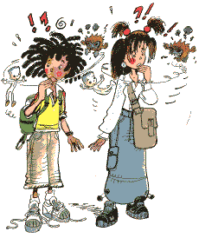

- Maak een schema van de verschillende levensfasen met hun kenmerken
Levensfase | Kenmerken

- In welke fase van je leven wisselt je gebit van melkgebit in een blijvend gebit?

- Hoe heet het mannelijk geslachtshormoon?
- Hoe noem je het, wanneer een jongen in zijn slaap een zaadlozing heeft gehad?
- Wat zijn bij jongens en meisjes de primaire en de secundaire geslachtskenmerken? Zet ze in onderstaande tabel
 | Primair | Secundair
Meisje
Jongen

- Geef een ander woord voor 'ongesteld zijn'?

- In een bepaalde fase in het leven van de vrouw wordt de hoeveelheid geslachtshormonen minder. Een vrouw wordt dan niet meer ongesteld. Bij de meeste vrouwen begint dit tussen het 45e en 55e levensjaar. Wat is de naam van deze periode?

- Leg uit wat groeispurt is. Wanneer begint de groeispurt ongeveer?

- Welke 2 klieren maken hormonen die zorgen voor de groei?

- Leg uit wat lichamelijke verandering is en geef een voorbeeld bij een schoolkind.

- Leg uit wat geestelijke verandering is en geef een voorbeeld bij een puber.

- Welk deel van de penis is bij de man gevoelig voor seksuele prikkeling?

- Hoe heet het orgaan bij de vrouw dat gevoelig is voor seksuele prikkels?

